Proiectul didactic al lecției
Disciplina: Matematică
Clasa: a XI-a, profil umanist
Unitatea de conținut: Paralelismul în spațiu
Numărul lecției în unitatea de conținut (conform proiectării didactice de lungă durată): 8 / 18
Durata lecției: 45 de minute
Subiectul lecției: Dreapta paralelă cu planul, proprietăți, criteriu. Aplicații
Unități de competență:
4.1. Descrierea pozițiilor relative ale punctelor, ale dreptelor, ale figurilor în plan și spațiu, ale planelor în spațiu în situații reale și/sau modelate;
4.2. Identificarea și utilizarea terminologiei și a notațiilor specifice relației de paralelism în spațiu în diverse contexte;
4.3. Reprezentarea în plan a unor configurații geometrice plane și/sau spațiale, utilizând instrumentele adecvate;
4.4. Utilizarea criteriilor de paralelism al dreptelor, al dreptelor și planelor, al planelor în rezolvarea problemelor, în situații reale și/sau modelate.
4.5. Identificarea figurilor plane din cadrul figurilor spațiale, în contextul relației de paralelism, în situații reale și/sau modelate.
Obiectivele lecției: La finele lecției, elevii vor fi capabili:
O.1. – să identifice și să utilizeze terminologia și notațiile specifice dreptei paralele cu planul în spațiu în situațiile/problemele propuse;
O.2. – să definească într-un limbaj științific adecvat noțiunile aferente dreptei paralele cu un planul în spațiu, în situațiile/problemele propuse;
O.3. – să utilizeze criteriile de paralelism al dreptelor, al dreptei și planului în rezolvarea problemelor;
O.4. – să reprezinte în plan unele configurații plane și/sau spațiale utilizând instrumentele adecvate;
O.5. – să identifice figurile plane din cadrul figurilor spațiale, în contextul relației de paralelism, în situațiile/problemele propuse;
O.6. – să manifeste independență în gândire și acțiune privind aplicarea dreptelor paralele în spațiu.
Tipul lecției: de formare a capacităților de înțelegere a cunoștințelor
Tehnologii didactice:
- Forme: frontală; individual.
- Metode: metoda exercițiului; explicația; discuție dirijată.
- Mijloace de învățământ:
- I. Achiri, V. Ciobanu, P. Efros, V. Garit, V. Neagu, A. Poștaru, N. Prodan, D. Taragan, A. Topală. Matematică. Manual pentru clasa a XI-a. Editura Prut Internațional. Chișinău, 2020;
- Computerul;
- Platforma educațională: geogebra.org;
- Proiectorul sau tabla interactivă;
- Linkul nr. 1: https://www.geogebra.org/geometry/jbmcjsvq
- Linkul nr. 2: https://www.geogebra.org/geometry/hyyg6cdu
- Linkul nr. 3: https://www.geogebra.org/geometry/mushtm4k
- Linkul nr. 4: https://www.geogebra.org/geometry/cra3xpuf
- Linkul nr. 5: https://www.geogebra.org/geometry/hz3xqxwr
Evaluarea: formativă, în scris, și/sau orală, fără apreciere cu note.

Scenariul lecției
Etapele activității didactice | Obiective | Demersul acțional al lecției | Timp  (în minute) | Tehnologia realizării  (Metodă/Formă de activitate/Resurse)
Evocare | O₁  O₃  O₆  O₄  O₆  O₄  O₆ | Momentul organizatoric.  Profesorul verifică tema pentru acasă, exercițiul 3a), pagina 240, din manual. Dă explicații, dacă la verificarea temei se constată că unii elevi au întâmpinat dificultăți. (Dacă mai mulți elevi au întâmpinat dificultăți, atunci sarcinile se vor rezolva și explica la tablă)  Pentru verificarea informației de la ora precedentă, profesorul, propune următoarea problemă:  Să se construiască secțiunea prismei triunghiulare drepte ABCA₁B₁C₁ cu planul ce trece prin punctele $E∈[AB]$, $F∈[A_{1}C_{1}]$ și este paralel cu muchia AA₁.  Utilizăm linkul nr. 1, pagina nr. 2 sau imaginea de mai jos  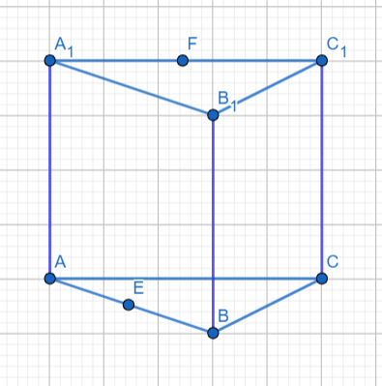  Profesorul trecând printre bănci analizează construcția elevilor.  Profesorul discută cu elevii și concluzionează asupra realizării sarcinii propuse individual. Se afișează construcția corectă, la necesitate, utilizăm linkul nr. 2, pagina nr. 2. Elevii corectează greșelile comise. | 3  3  2 | Explicația/activitate frontală/tabla sau tabla interactivă  Metoda exercițiului/ activitate individuală /caietul  Discuție dirijată/ activitate frontală/  tabla
Reflecție | O₁  O₃  O₄  O₅  O₆  O₁  O₃  O₄  O₅  O₆ | Profesorul anunță subiectul: Dreapta paralelă cu planul, proprietăți, criteriu. Aplicații și obiectivele lecției.  Profesorul propune elevilor următoarele sarcini: (lucru la tablă și în caiete)  Problema 1: Să se calculeze aria secțiunii (problema propusă la etapa Evocare) știind că punctul E este mijlocul muchiei AB, punctul F este mijlocul muchiei A₁C₁ și fiecare muchie a prismei are lungimea egală cu a.  Rezolvare:  Utilizăm linkul nr. 2, pagina nr.2 sau imaginea de mai jos  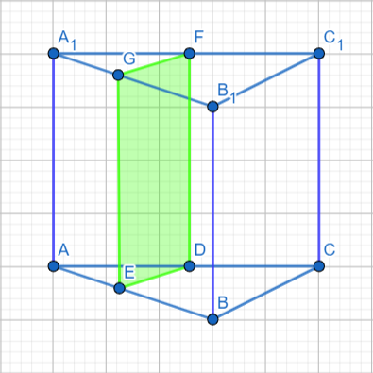  Patrulaterul EDFG – dreptunghi. GE = DF = a. GF = ED = $\frac{a}{2}$ .  $A_{EDFG}=GE·ED=a·\frac{a}{2}$ = $\frac{a^{2}}{2}$(u. p.)  Răspuns: $A_{EDFG}$ = $\frac{a^{2}}{2}$u. p. | 17 | Metoda exercițiului  /activitate frontală/  tabla
Reflecție | O₁  O₃  O₄  O₅  O₆  O₁  O₃  O₄  O₅  O₆ | Problema 2: Punctul D este situat în afara planului triunghiului ABC, astfel încât |AD| = 2|DC|. Punctul E$∈[AB]$, astfel încât |AE| = 3|EB|. Prin dreapta EC se construiește un plan paralel cu dreapta DB, care intersectează dreapta AD în punctul M. Să se determine:  - în ce relație se afle dreptele ME și BD;  - lungimea segmentului MA, dacă |MD| = 4 cm.  Rezolvare:  Utilizăm linkul nr. 3, pagina nr.2 sau imaginea de mai jos  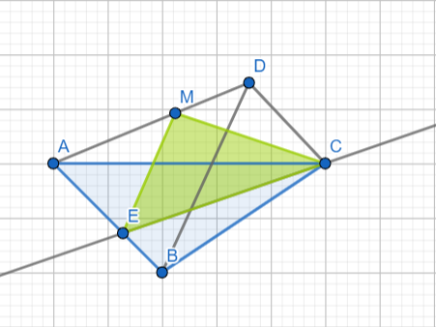  - ME // BD, deoarece (CME) // BD, din condiția problemei.  - Conform TFA: $∆MAE\sim ∆DAB$.  $\frac{AM}{AD}= \frac{AE}{AB}= \frac{ME}{DB}$;  Notăm: k – coeficientul de proporționalitate  EB = k, AE = 3k și AB = 4k .  $\frac{AM}{AM+4}= \frac{3k}{4k} <=> 4AM=3(AM+4) <=>$ $AM= 12$ (cm)  Răspuns: a) ME // BD;  b) AM = 12 cm.  Problema 3: Să se construiască secțiunea tetraedrului ABCD cu un plan ce trece prin punctul $M∈[AB]$ și este paralel cu dreptele AC și AD. Știind că |AM| = 5 cm, |AB| = 15 cm, |AD| = 20 cm, |DC| = 17 cm, |AC| = 18 cm, să se calculeze perimetrul triunghiului obținut în secțiune.  Rezolvare:  Utilizăm linkul nr. 4, pagina nr.2 sau imaginea de mai jos  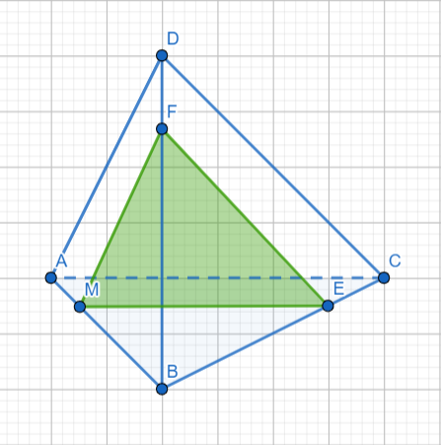  MF // AD, deoarece (FME) // AD, din condiția problemei.  Conform TFA: $∆MBF\sim ∆ABD$. $\frac{BM}{AB}= \frac{MF}{AD}= \frac{BF}{DB}$;  $\frac{10}{15}= \frac{MF}{20} <=> MF= \frac{10∙20}{15} <=>$ $MF= \frac{40}{3}$ (cm)  ME // AC, deoarece (FME) // AC, din condiția problemei.  Conform TFA: $∆MBE\sim ∆ABC$. $\frac{BM}{AB}= \frac{ME}{AC}= \frac{BE}{BC}$;  $\frac{10}{15}= \frac{ME}{18} <=> ME= \frac{10∙18}{15} <=>$ $ME= 12$ (cm)  FE // DC, deoarece (FME) // DC, din condiția problemei.  Conform TFA: $∆FBE\sim ∆DBC$. $\frac{BM}{AB}= \frac{BF}{BD}= \frac{FE}{DC}$;  $\frac{10}{15}= \frac{FE}{17} <=> FE= \frac{10∙17}{15} <=>$ $FE= \frac{34}{3}$ (cm)  $P_{MFE}= \frac{34}{3}+\frac{40}{3}+\frac{36}{3}= \frac{110}{3}$(cm)  În continuare câte un elev la tablă, iar ceilalți în caiete rezolvă sarcinile primite.  Elevii care reușesc să rezolve individual verifică răspunsurile cu cele de la tablă.  Profesorul discută cu elevii și concluzionează asupra realizării sarcinilor rezolvate la tablă.  Profesorul propune elevilor, lucru individual, următoarea problemă, evaluare formativă.  Problemă: Prin punctele A și B, situate în același semispațiu delimitat de planul $α$, și prin mijlocul M al segmentului AB sunt duce drepte paralele ce intersectează planul $α$ în punctele A_{1,} B₁ și, respectiv, M₁. Să se afle lungimea segmentului AA₁, dacă |MM₁| = 8 cm, |BB₁| = 11 cm.  Rezolvare:  Utilizăm linkul nr. 5, pagina nr.2 sau imaginea de mai jos  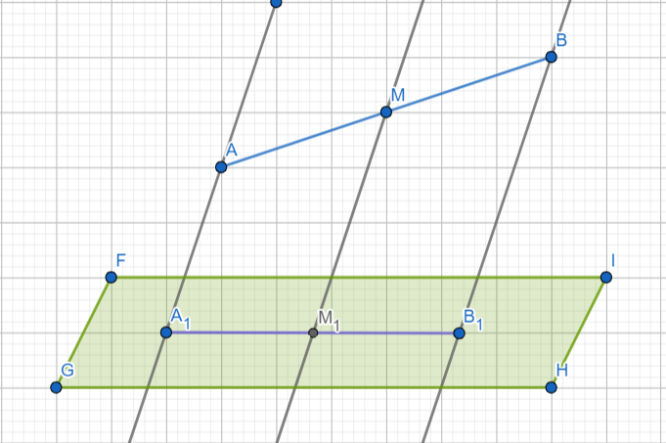  Patrulaterul AA₁B₁B – trapez, deoarece AA₁ // BB₁, din condiția problemei.  MM₁ – linie mijlocie, deoarece punctul M – mijlocul [AB];  MM₁ = $\frac{{AA}_{1}+ {BB}_{1}}{2}; 2MM_{1}=AA_{1}+BB_{1}$; $AA_{1}= 2MM_{1}- BB_{1}=2∙8-11$ = 5 (cm)  Răspuns: AA₁ = 5 cm.  Elevii rezolvă individual sarcina primită.  Profesorul trecând printre bănci analizează rezolvările elevilor. | 3  5 | Discuție dirijată/ activitate frontală  Metoda exercițiului/  activitate individuală  /tabla
Reflecție | O₁  O₃  O₄  O₅  O₆  O₁  O₃  O₄  O₅  O₆ | Profesorul discută cu elevii și concluzionează asupra realizării sarcinii propuse individual. Se afișează rezolvarea corectă, la necesitate.  Elevii corectează greșelile comise.  Profesorul împreună cu elevii analizează obiectivele planificate pentru lecție și se determină nivelul de realizare pe parcursul orei.  Se deduc concluzii privind activitatea clasei în ansamblu și a unor elevi în particular, fără acordarea notelor. | 3  3 | Discuție dirijată/ activitate frontală/  tabla  Discuție dirijată/ activitate frontală
Reflecție | O₁  O₃  O₄  O₅  O₆  O₁  O₃  O₄  O₅  O₆ | Tema pentru acasă:  - De repetat § 3: Drepte și plane, pag. 236, din manual  - De rezolvat problema 3 b), pagina 240, din manual. | 2

